**ACQ(CBAMD) TMS320F28377S F/W 다운로드 방법**

20230502

1. 준비 사항
   1. XDS510 또는 XDS560 v2에 상응하는 JTAG툴
      1. XDS510 : CCS 8.x 버전 이하에서 다운로드 가능
      2. XDS560 v2 : CCS 12.x 버전에서 다운로드 가능
   2. CCS 8.x 또는 CCS 12.x(최신버전)
2. 설치 방법
   1. 보유하고 있는 제품이 XDS510일 경우 CCS 8.x 버전 이하를 설치 합니다.
   2. 보유하고 있는 제품이 XDS560 v2일 경우 CCS 12.x 최신버전을 설치하여도 됩니다.
3. 다운로드 방법
   1. XDS510(XDS560 v2)를 USB에 연결
      1. 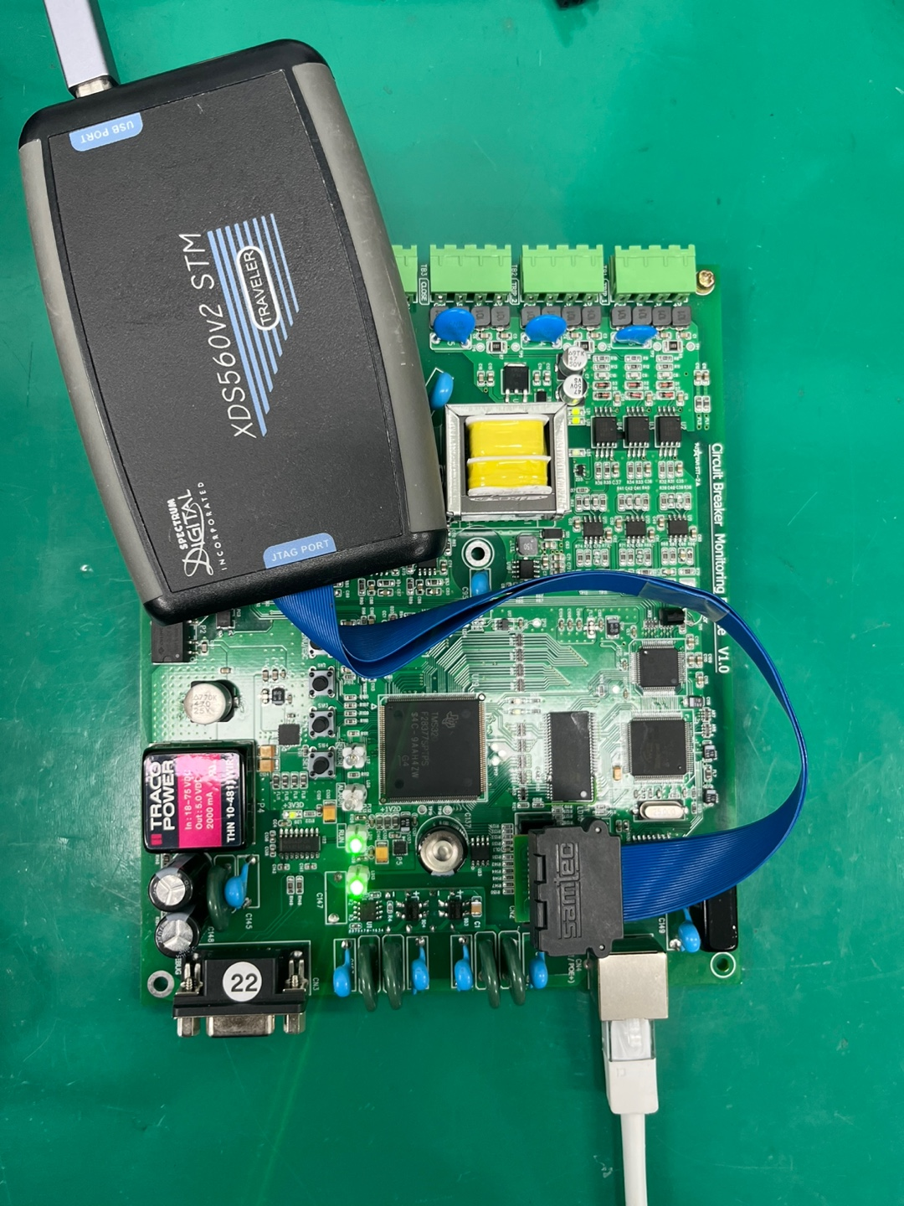
   2. CCS 실행
      1. 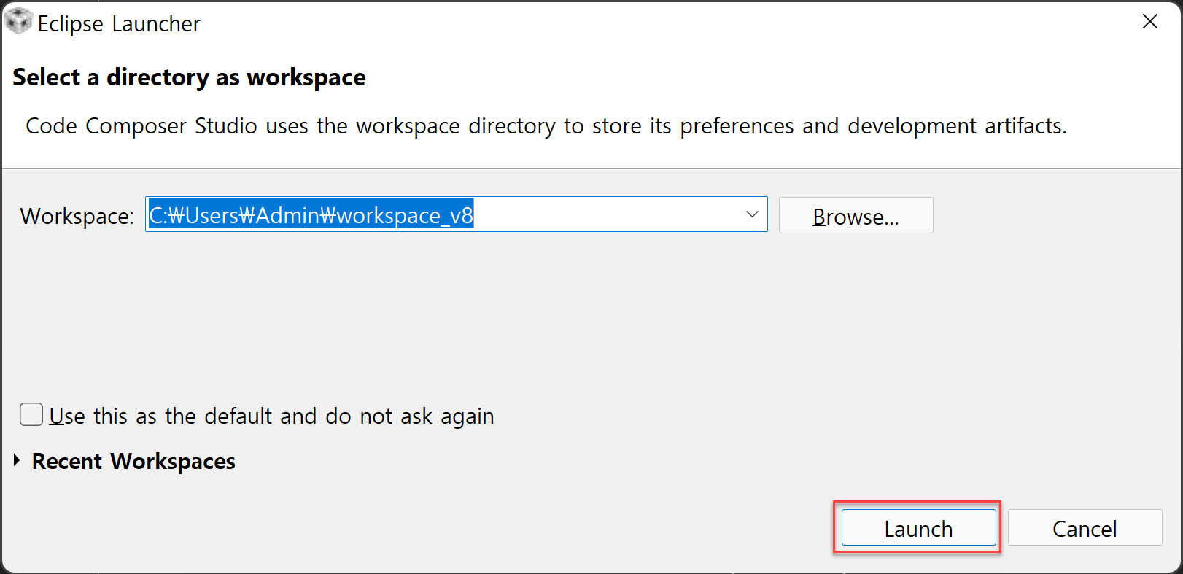
   3. View -> Target Configurations
      1. 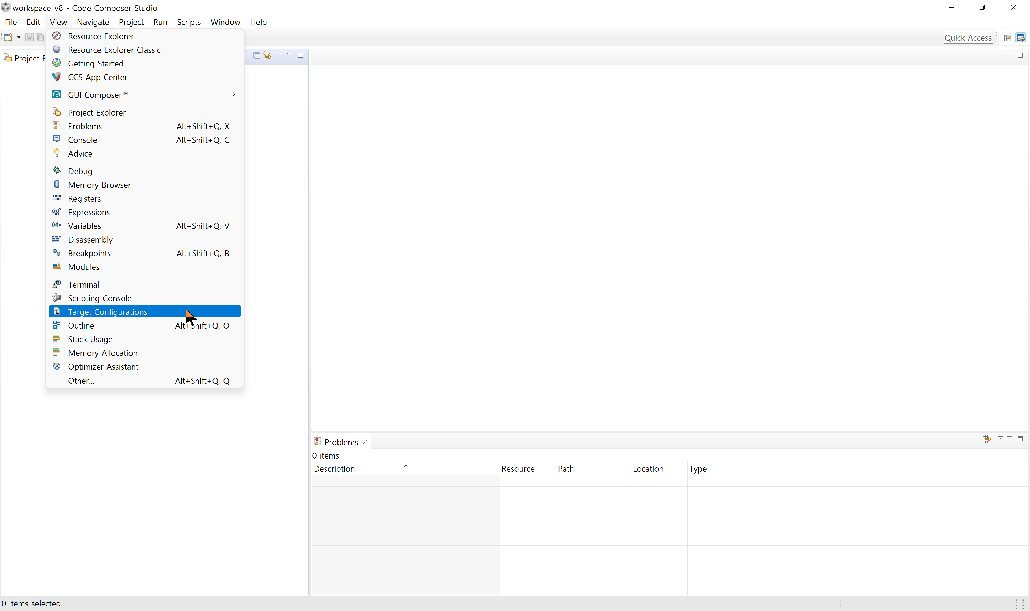
   4. Target Configurations 창 -> User Defined 마우스 오른쪽 클릭 -> New Target Configuration
      1. 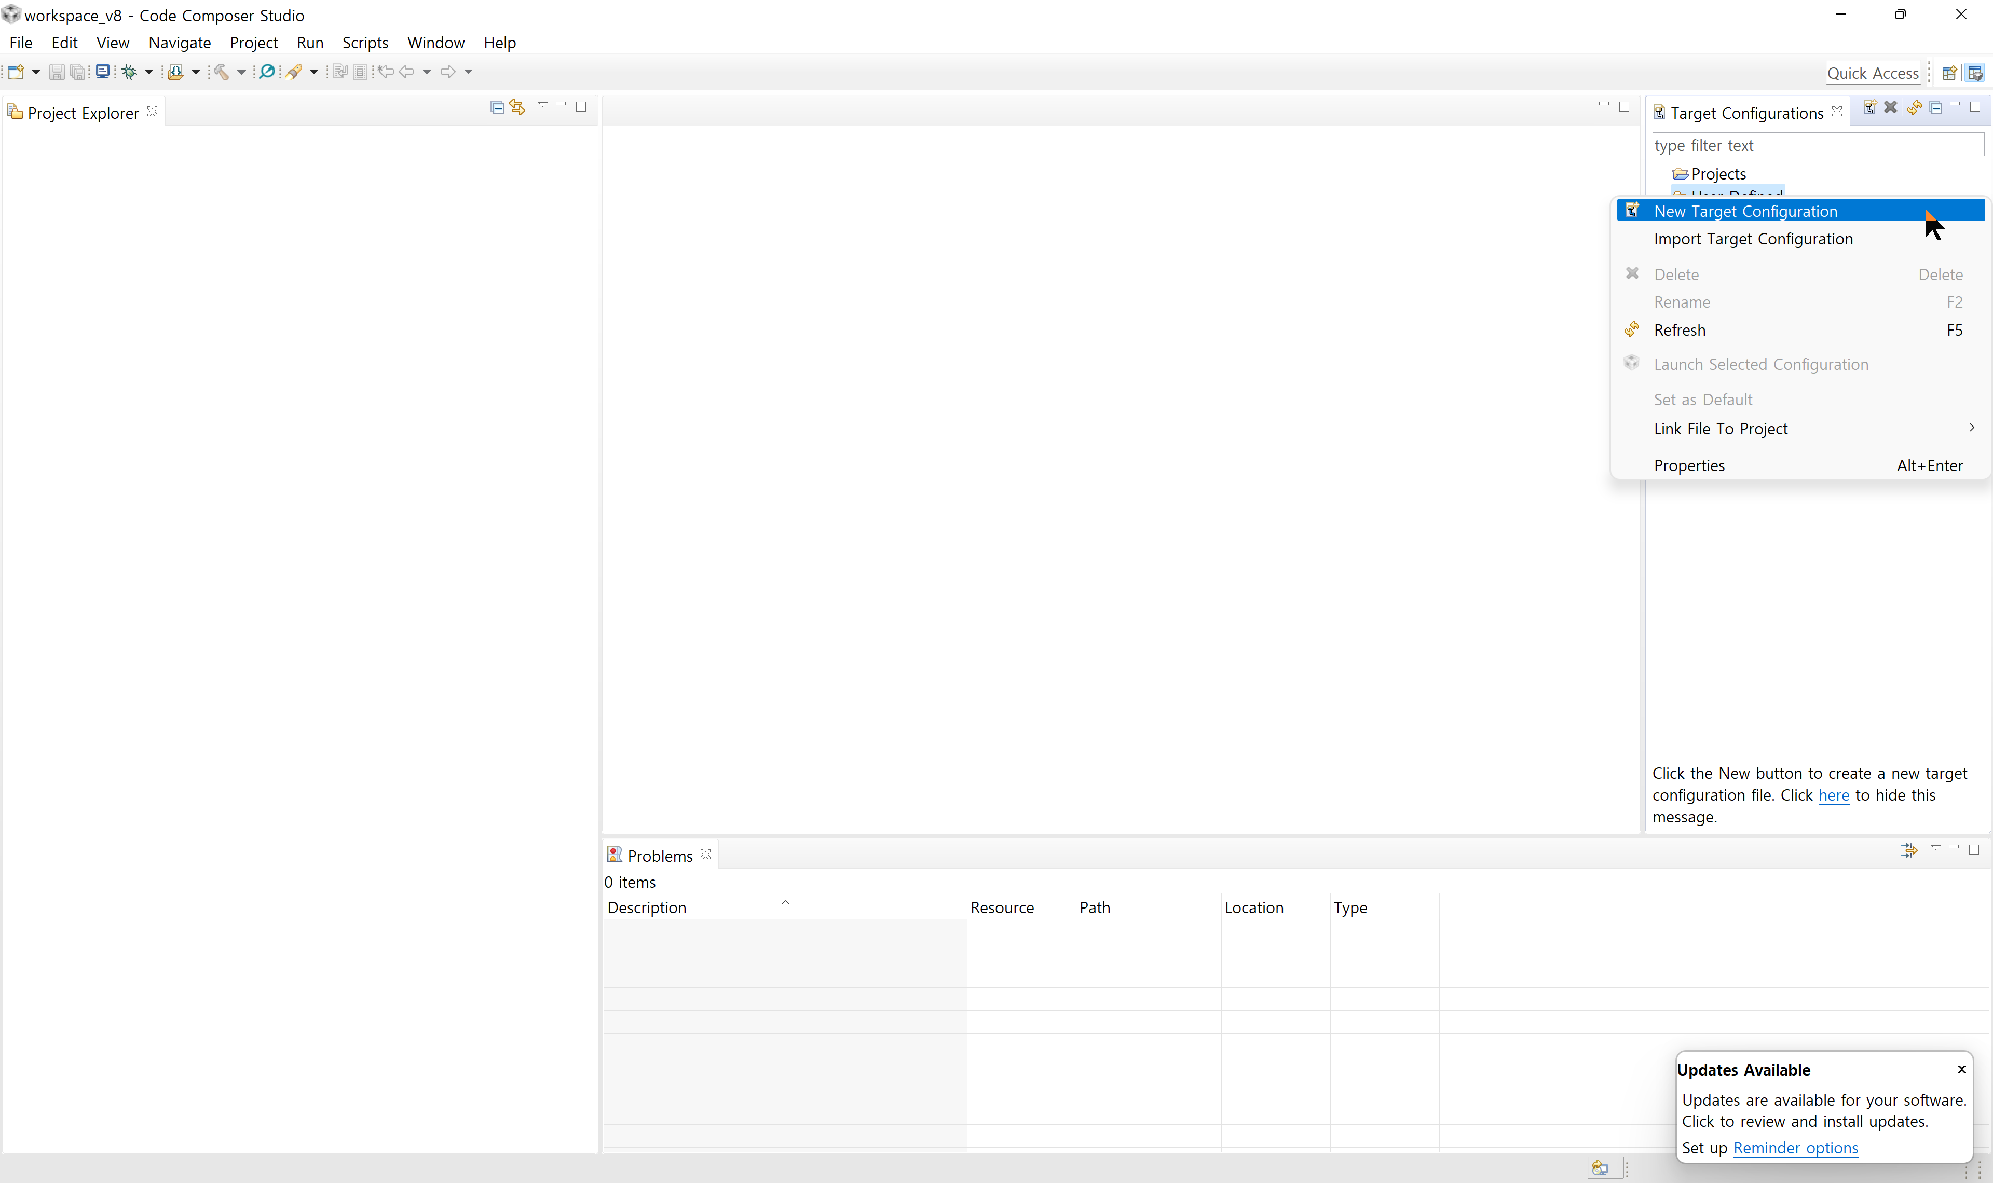
   5. TMS320F28377S.ccxml 파일 생성
      1. 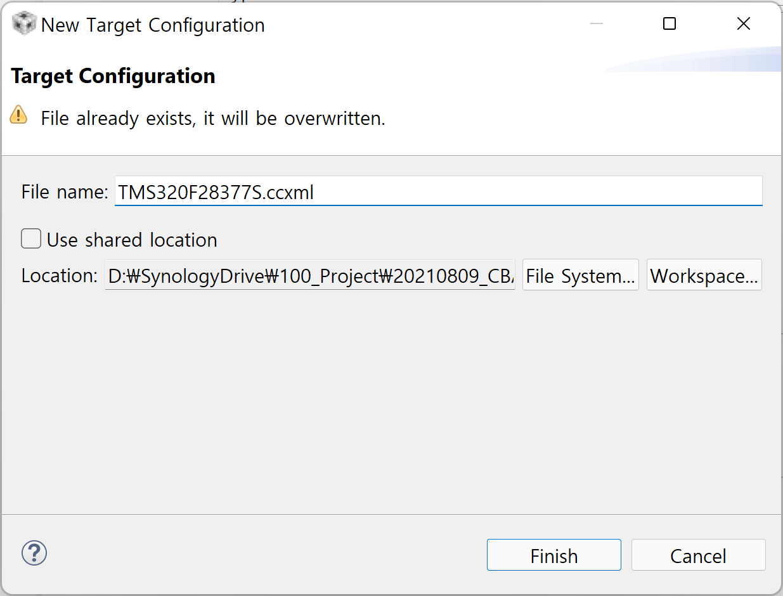
   6. TMS320F28377S.ccxml Save
      1. XDS510 또는 XDS560을 선택 // 제조사와 모델명에 따라 다르게 선택해야 됩니다.
      2. TMS320F28377S 선택
      3. Save 눌러 저장함
      4. 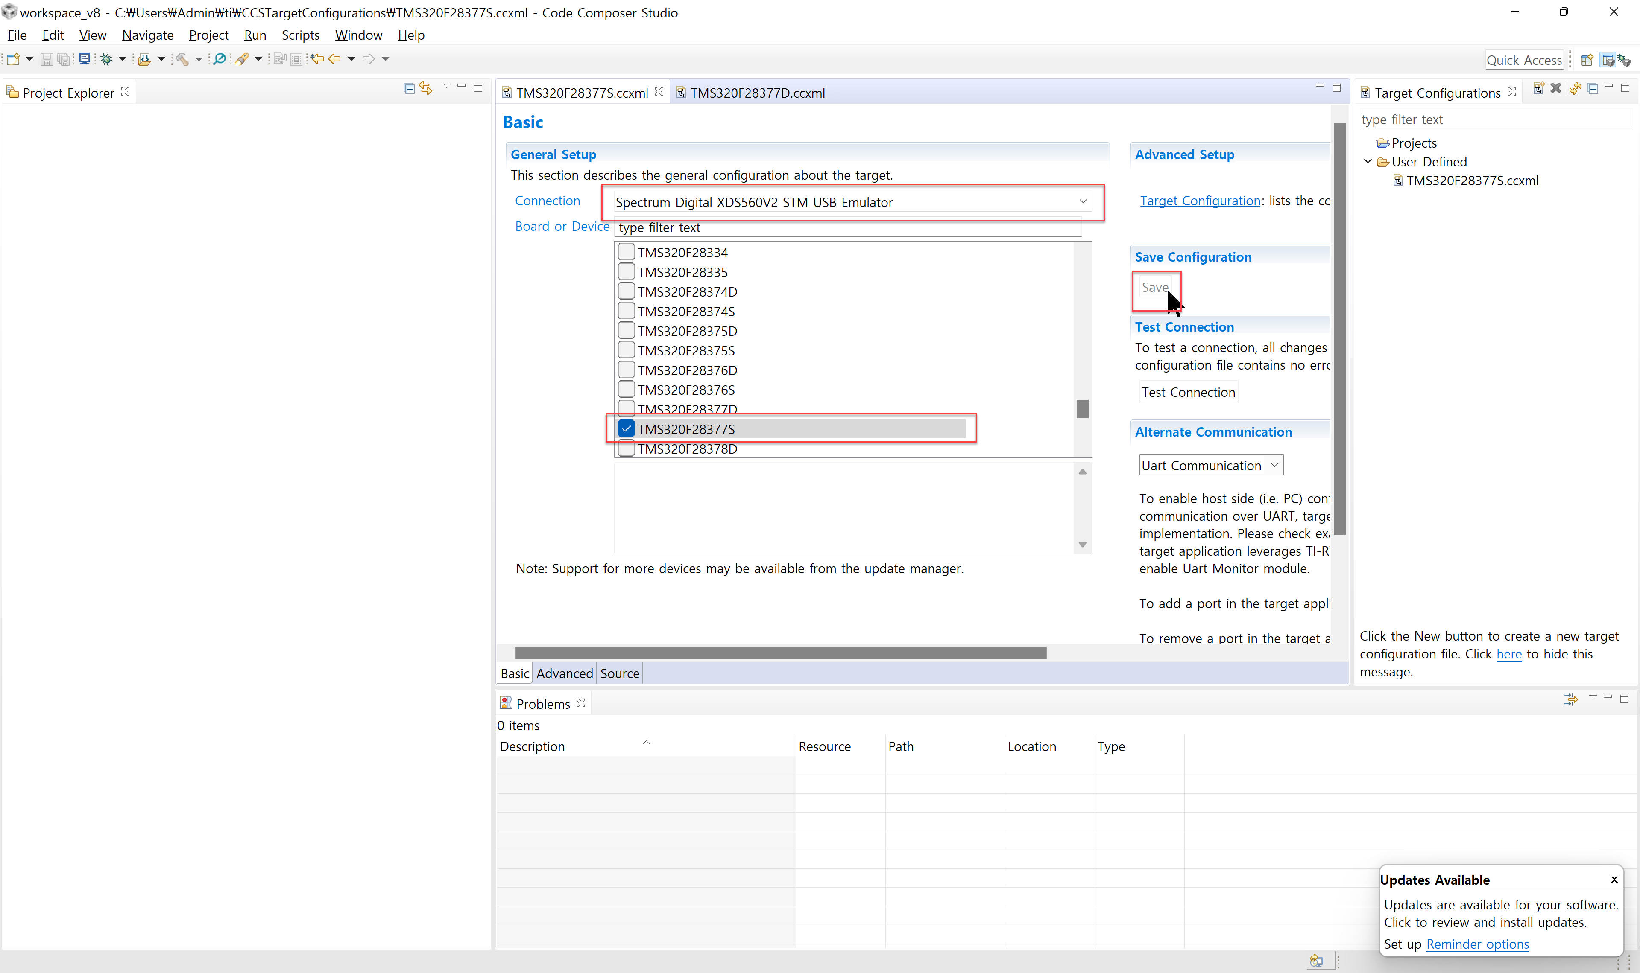
   7. Launch Selected Configuration
      1. 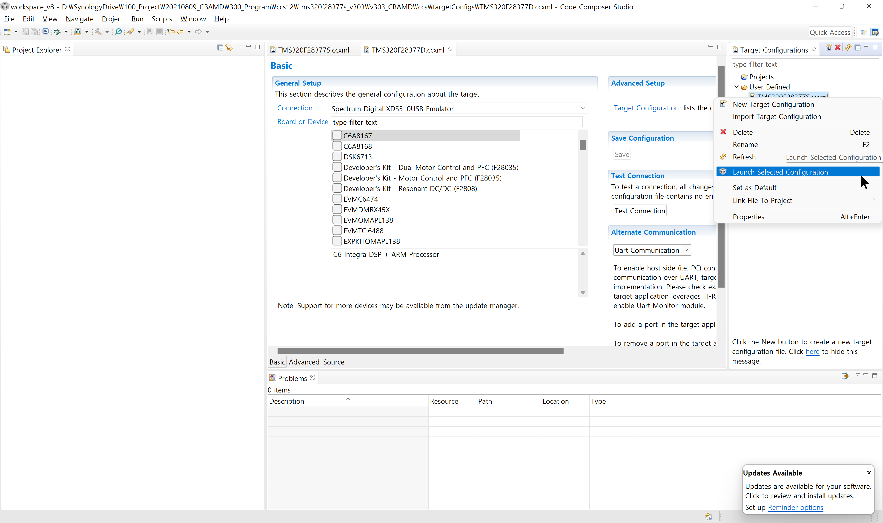
      2. 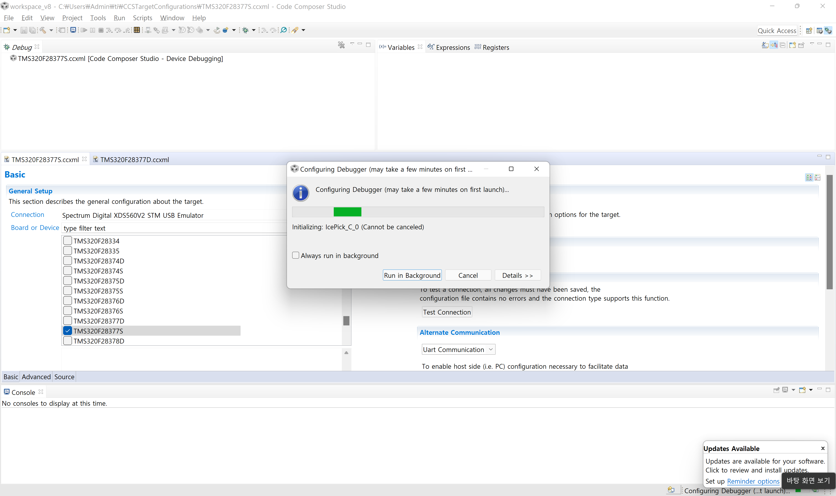
   8. Debug 창 -> spectrum Digital XDS560V2 STM USB Emulator_0/C28xx_CPU1 (Disconnected : Unknown) 마우스 오른쪽 클릭 -> Connect Target
      1. 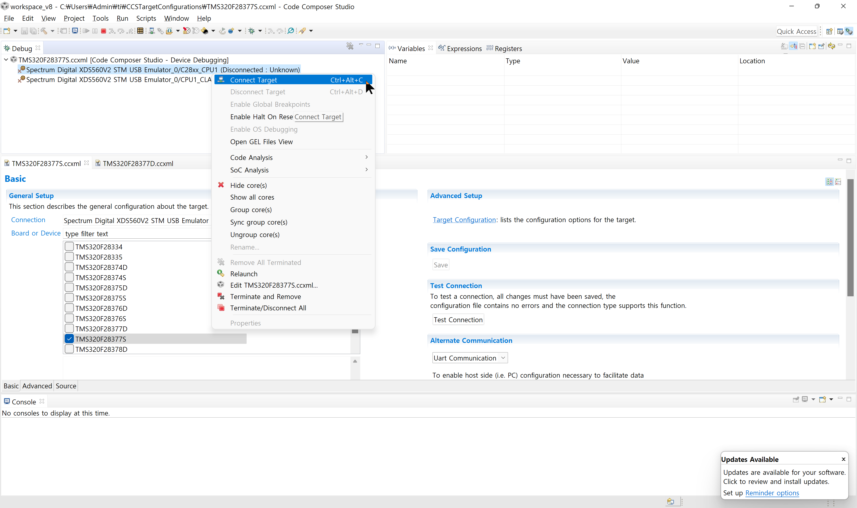
   9. Run -> Load -> Load Program -> Browse -> v303_CBAMD.out 선택 -> 열기 -> OK
      1. 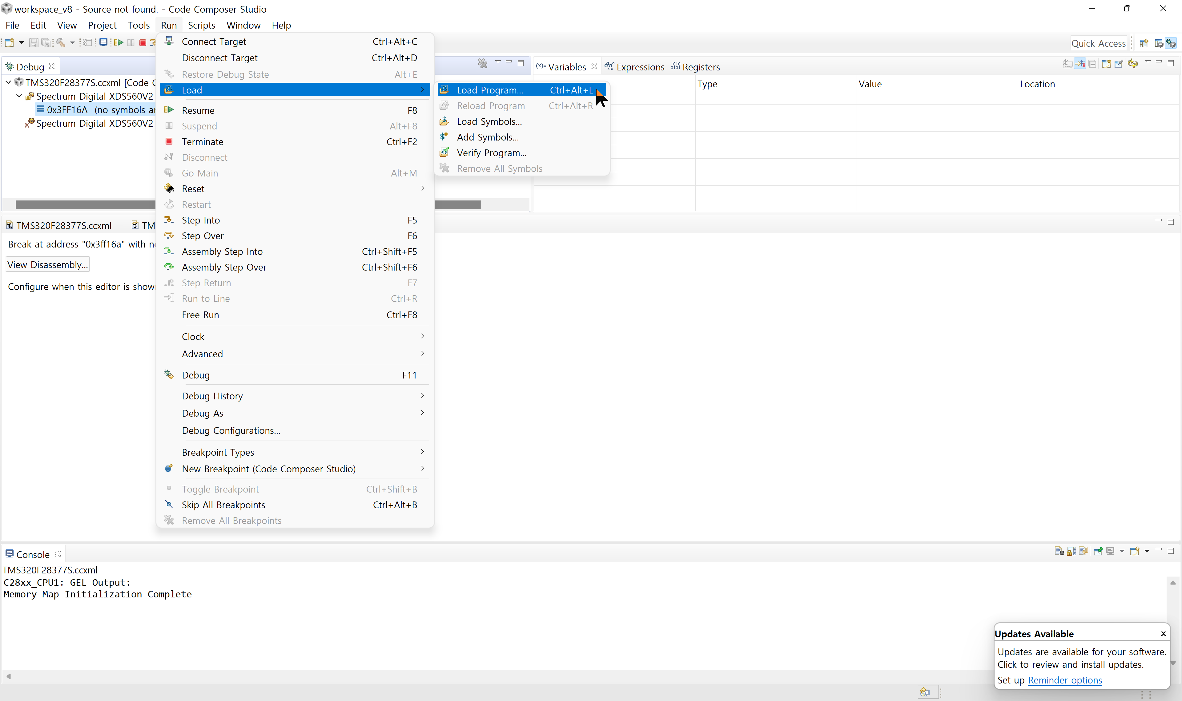
      2. 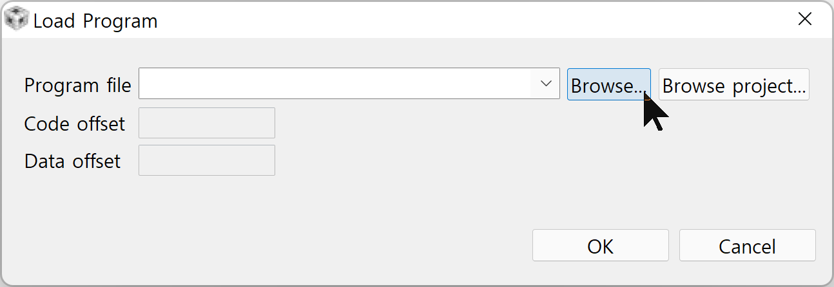
      3. 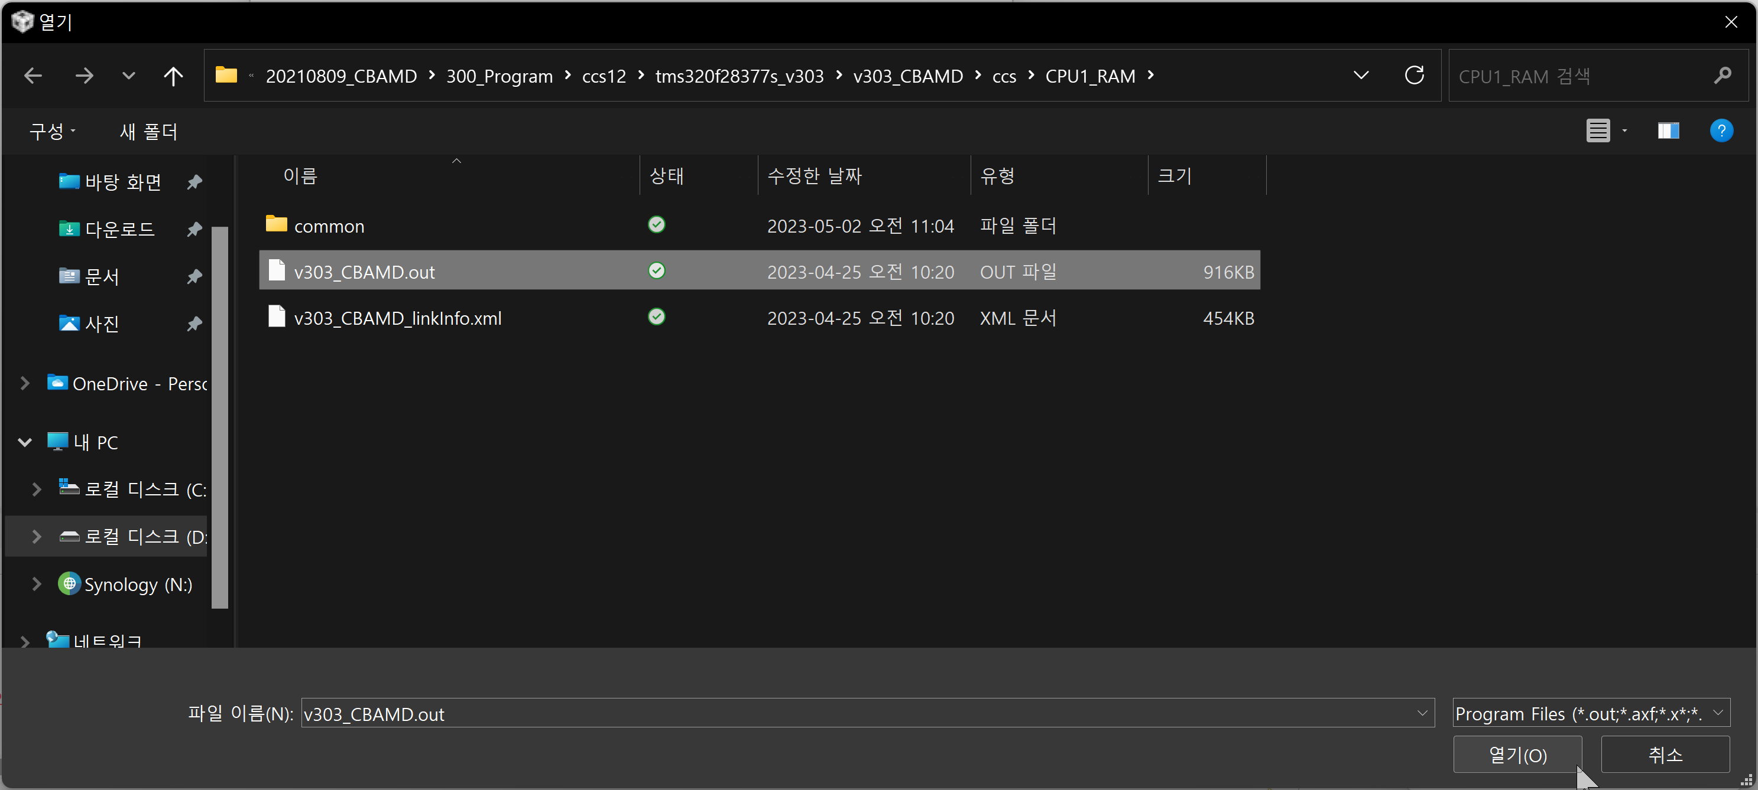
      4. 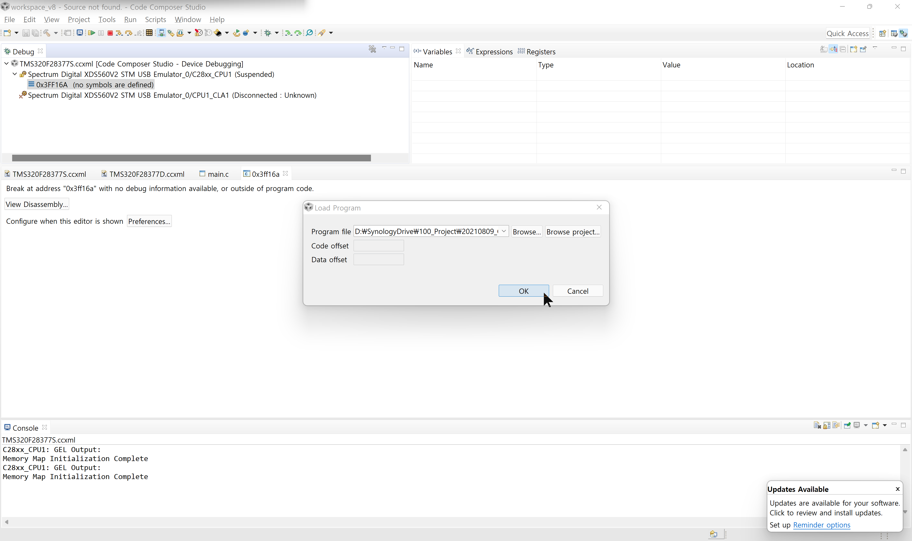
   10. 사각 적색 아이콘 클릭
       1. 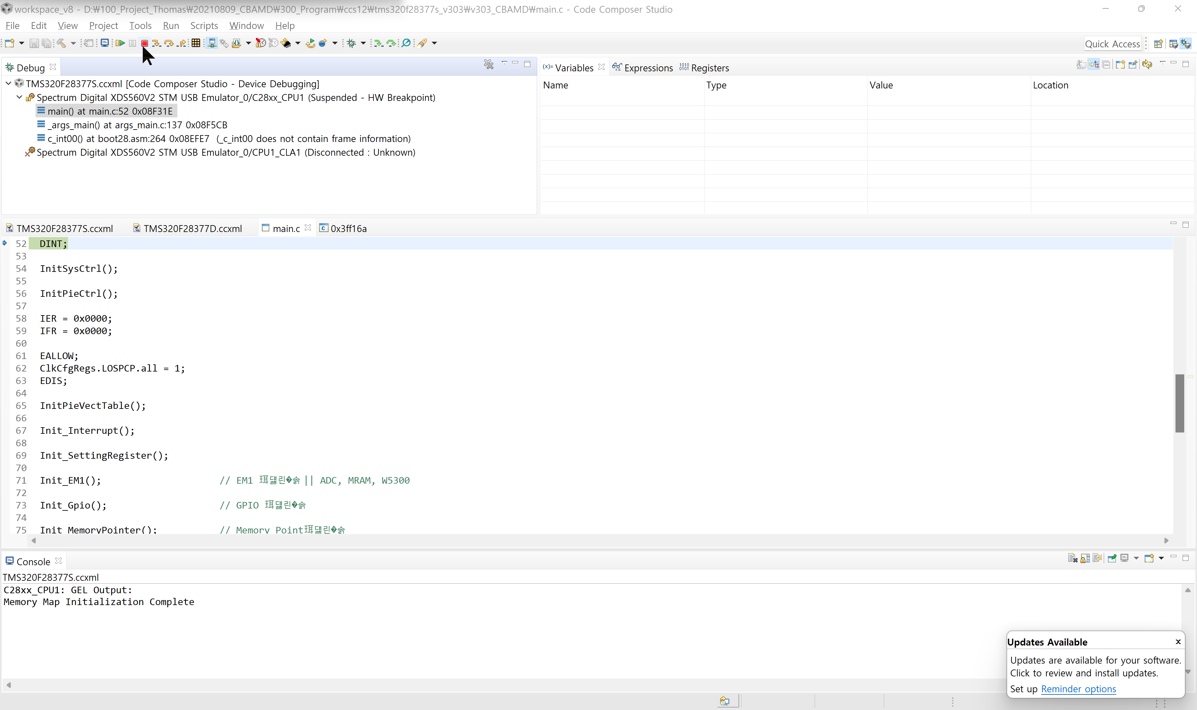
   11. 전원 Off -> On 동작 후 Debug 초기화면에서 버전 확인
       1. 2023.05.02 v 1.01